# **BAB 4 HASIL PENELITIAN DAN PEMBAHASAN**

## **A. Gambaran Umum Objek Penelitian**

* + - 1. **Profil Bursa Efek Indonesia**

Sejak tahun 1912 Indonesia telah memiliki instansi yang menyediakan sarana dalam kegiatan jual beli saham yang didirikan oleh Pemerintah Hindia Belanda. Dalam perkembangan pasar modal di Indonesia sempat mengalami beberapa kali vakum, hal ini disebabkan adanya pergantian pemerintahan. Saat itu pasar modal juga kerap mengalami penurunan karena kurangnya minat masyarakat terhadap investasi, dan masih rendahnya mobilitas masyarakat yang membuat pasar saham hanya diketahui oleh beberapa kalangan saja.

Bursa Efek Jakarta (BEJ) dan Bursa Efek Surabaya (BES) digabungkan menjadi Bursa Efek Indonesia (BEI) yang menjadi nama pasar modal tanah air saat ini. BEJ bergerak dalam bidang perdagangan saham, sedangnkan BES bergerak dalam bidang instrumen derivatif dan obligasi.

Bursa Efek Indonesia (BEI) berpusat di Jakaarta yang beralamat di Gedung Bursa Efek Indonesia, di Jalan Sudirman 52-53, Senayan, Kebayoran Baru, Jakarta Selatan. BEI juga memiliki situs web yang resmi yaitu (www.idx.co.id) yang dapat diakses secara bebas. Bursa Efek Indonesia (BEI) memiliki visi dan misi yaitu sebagai berikut:

1. Visi  
   Menjadi bursa yang kompetitif dengan kredibilitas tingkat dunia
2. Misi  
   Menciptakan infrastruktur keuangan yang terpercaya dan kredibel  
   untuk mewujudkan pasar yang teratur, wajar, dan efisien, serta dapat  
   diakses oleh semua pemangku kepentingan melalui produk dan  
   layanan yang inovatif.
   * + 1. **Perusahaan Sektor *Consumer-Non Cyclicals***

Perusahaan yang bergerak di sektor konsumen non-siklus, sering disebut sebagai produk konsumen primer, adalah perusahaan yang terlibat dalam produksi atau distribusi barang dan jasa yang memiliki karakteristik anti-siklus. seperti makanan dan minuman, ritel, dan produk rumah tangga yang ketika ekspansi ekonomi tidak berpengaruh pada permintaan produk dan jasa. Karena Industri ini akan berkembang seiring dengan bertambahnya jumlah penduduk dan meningkatnya tingkat pendapatan. Akibatnya, nilai saham konsumen non-siklus biasanya tetap stabil, karena risikonya yang lebih rendah dibandingkan dengan saham siklis, saham ini sering disarankan bagi investor yang tidak berpengalaman.

Atau dapat disimpulkan melalui poin-poin penting dari sektor ini adalah:

Bisnis menciptakan produk atau layanan yang selalu dibutuhkan dan diinginkan pelanggan.

Saat resesi, pertumbuhannya tidak menentu, tidak melonjak tinggi, dan menjadi saham yang diincar. Sebab saham seperti ini, seperti perusahaan pembuat obat-obatan herbal yang banyak peminatnya di masa pandemi, tumbuh bahkan berlipat ganda di masa ekonomi sulit.

Karena pendapatan dan keuntungan dari saham ini cenderung lebih konsisten, maka ini merupakan investasi jangka panjang yang baik bagi investor pemula.

## **B. Hasil Penelitian**

Hasil penelitian ini memiliki tujuan untuk memahami pengaruh dari  
*Return On Asset, Quick Ratio, Times Interest Earned,* dan *Average Collection Period terhadap Nilai Perusahaan* sektor *Consumer Non-Cylicals* yang terdafar di Bursa Efek Indonesia Tahun 2019-2023. Industri sektor *consumer non-cylicals* yang terdaftar di BEI selama periode 2019-2023 yang telah ditetapkan sebagai sampel pada penelitian ini. Penelitian ini menggunakan data sekunder dan diuji melalui model analisis regresi linier berganda.

1. **Analisis Statistik Deskriptif**

Analisis Uji statistik deskriptif berfungsi sebagai analisis fundamental dalam perhitungan statistik, yang bertujuan untuk mengidentifikasi berbagai nilai seperti mean, median, mode, total, deviasi standar, variasi data, dan rentang antara nilai maksimum dan minimum. (Riyanto & Hatmawan, 2020:51). Penelitian ini menggunakan sempel sebanyak 27 perusahaan selama 5 tahun pada periode 2019-2023. Berikut ini hasil-nya;

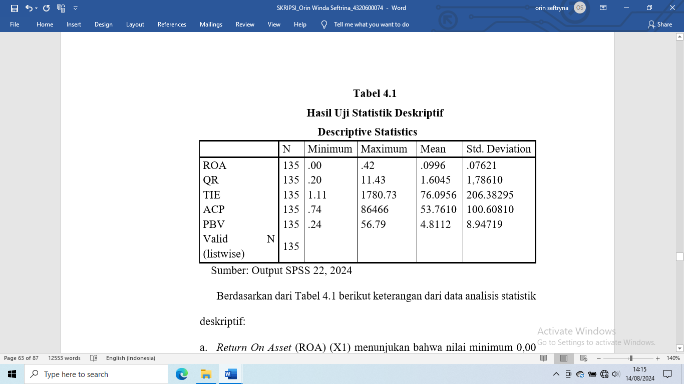

Berdasarkan dari Tabel 4.1 berikut keterangan dari data analisis statistik deskriptif:

1. Analisis *Return On Asset* (ROA) (X1) mengungkapkan bahwa PT Sekar Bumi Tbk mencatat nilai minimum 0,00 pada 2019 dan 2023, sementara PT Multi Bintang Indonesia Tbk dengan nilai maksimum 0,42 pada 2019. Rata-rata ROA adalah 0,0996, deviasi standar 0,7621. Mengingat mean melebihi standar deviasi, data ROA dianggap relatif mendekati rata-rata, yang menunjukkan kinerja yang memuaskan.
2. Analisis Quick Ratio (QR) (X2) menunjukkan PT Midi Utama Indonesia Tbk dengan nilai minimum 0,20 pada tahun 2021, dan PT Campina Ice Cream Industry Tbk mencapai maksimum 11,43 pada tahun 2021. Rata-rata QR adalah 1,6043, dengan standar deviasi 1,78610. Deviasi standar yang lebih tinggi menunjukkan variabilitas yang signifikan dalam data QR, yang menunjukkan penyimpangan substansial dari mean dan konsistensi yang lebih sedikit.
3. Analisis Times Interest Earned (TIE) (X3) mengungkapkan PT Sekar Laut Tbk dengan nilai minimum 1,11 pada tahun 2019, dan PT Akasha Wira International Tbk mencapai maksimum 1780,73 pada tahun 2023. Rata-rata TIE adalah 76,0956, dengan standar deviasi 206,38295. Deviasi standar yang lebih tinggi menunjukkan penyebaran data TIE yang cukup besar, yang mencerminkan variasi substansial dari mean dan kurang dapat diprediksi.
4. Analisis Average Collection Period (X4) menunjukkan PT Sekar Bumi Tbk dengan nilai minimum 0,74 pada tahun 2021, dan PT Uni-Charm Indonesia Tbk mencatat maksimum 864,66 pada tahun 2021. Rata-rata periode pengumpulan adalah 53.7610, dengan standar deviasi 100.60810. Deviasi standar yang lebih tinggi menunjukkan variabilitas yang signifikan dalam data periode pengumpulan, yang menunjukkan deviasi yang luas dari mean dan konsistensi yang lebih sedikit.
5. Analisis Price to Book Value (Y) menunjukkan PT Sekar Laut Tbk dengan nilai minimum 0,24 pada tahun 2023, dan PT Unilever Indonesia Tbk mencapai maksimum 56,79 pada tahun 2020. Harga rata-rata terhadap nilai buku adalah 4,8112, dengan standar deviasi 8,94719. Deviasi standar yang lebih tinggi menunjukkan variabilitas substansial dalam data harga terhadap nilai buku, menunjukkan adanya penyimpangan yang signifikan dari rata-rata dan berkurangnya kepatuhan terhadap kriteria rata-rata.
6. **Uji Asumsi Klasik**
7. **Uji Normalitas**

Bertjuan menentukan apakah tingkat residu yang tidak terstandarisasi dalam variabel penelitian berbasis distribusi normal atau non-normal. Dinilai dengan uji Kolmogorov-Sminov (KS), dengan signifikansi ditentukan dengan membandingkan nilai yang diperoleh dengan Tingkat Signifikansi yang dipilih sebesar 0,05. Asumsi normalitas yang lebih rendah ditunjukkan dengan nilai signifikansi $>$ 0,05.. Hasil pengujian diperoleh hasil:

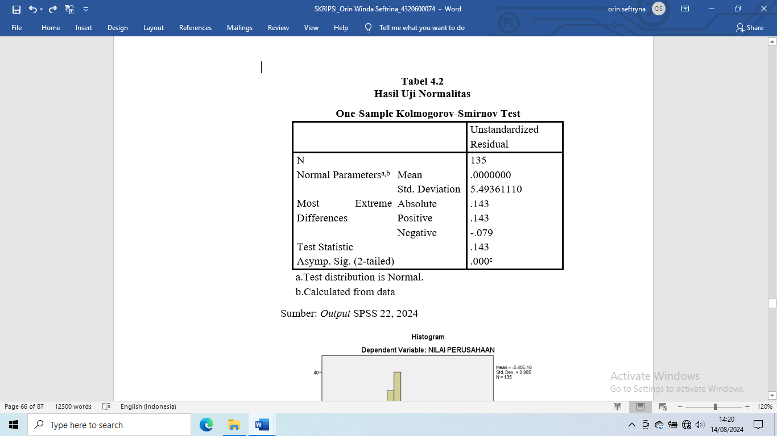

|  |
| --- |
|  |

Sumber: *Output* SPSS 22, 2024

**Gambar 4.1**

**Hasil Uji Normalitas**

|  |
| --- |
|  |

Sumber: *Output* SPSS 22,2024

**Gambar 4.2**

**Hasil Uji Normalitas**

Berdasarkan uji ini dapat disimpulkan bahwa hasil pemeriksaan normalitas dengan asumsi KS uji di atas menghasilkan tingkat signifikansi 0,000 yang diamati pada titik data Asimtotik 2 ekor, dimana tingkat signifikansi $<$ 0,05, menunjukkan data tidak normal dan temuan penelitian tidak normal. Dengan demikian, peneliti termotivasi untuk melakukan transformasi data untuk setiap variabel dengan menggunakan LN. Setelah transformasi data, jumlah data penelitian asli menurun menjadi 132 dari sekitar 135. Hasil proses normalisasi setelah transformasi data sebagi berikut:

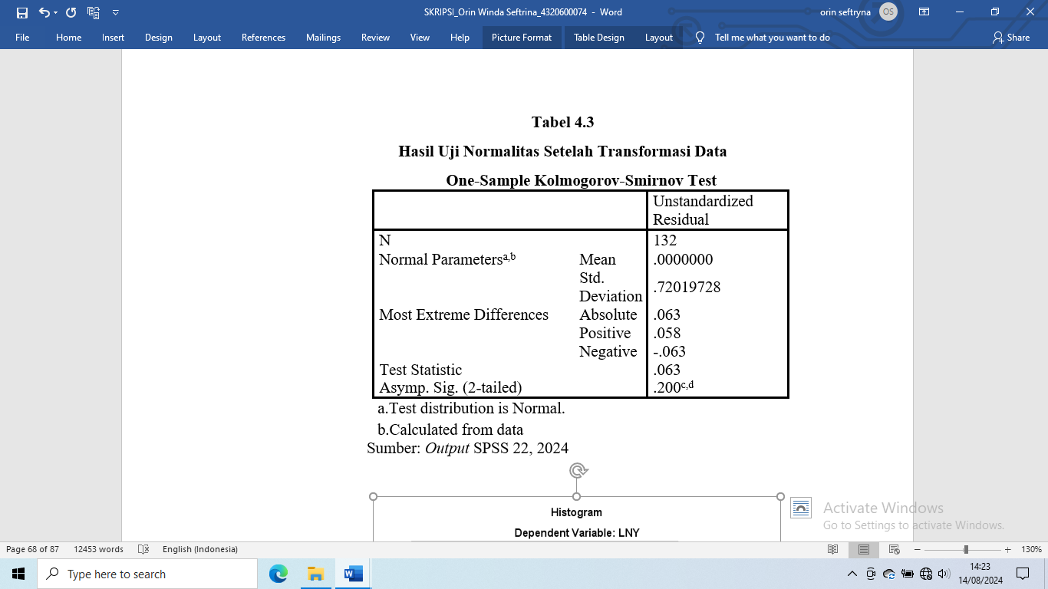

|  |
| --- |
|  |

Sumber: *Output* SPSS 22, 2024

**Gambar 4.3**

**Hasil Uji Normalitas Setelah Transformasi Data**

|  |
| --- |
|  |

Sumber: *Output* SPSS 22, 2024

**Gambar 4.4**

**Hasil Uji Normalitas Setelah Transformasi Data**

Hasil pengujian normalitas setelah dilakukan transformasi data dengan menggunakan asumsi uji *K-S* menunjukan hasil signifikansi 0,200 > 0,05 yang berarti bahwa data pada penelitian ini berdistribusi normal dan uji normalitas telah terpenuhi. Nilai signifikasi >0,05 artinya semua variabel *return on asset, quick ratio, times interest earned, average collection period,* dan nilai perusahaan berdistribusi normal dengan nilai signifikansi 0,200.

1. **Uji Multikolinearitas**

Uji multikornelitas adalah tes yang akan menunjukkan apakah ada kolinearitas atau tidak; Secara umum hal ini mengkonfirmasi bahwa variabel terikat dan terikat pada model regresi mempunyai hubungan yang kuat. Anda dapat memastikan adanya hubungan antar variabel independen dengan menghitung nilai yang tidak berhubungan dari nilai toleransi dan variance inflasi faktor (VIF). Terdapat keterkaitan antar variabel independen jika toleransinya lebih tinggi dari 0,10 atau VIFnya lebih rendah dari 10.Birikut merupakan hasil uji multikolinearitas:

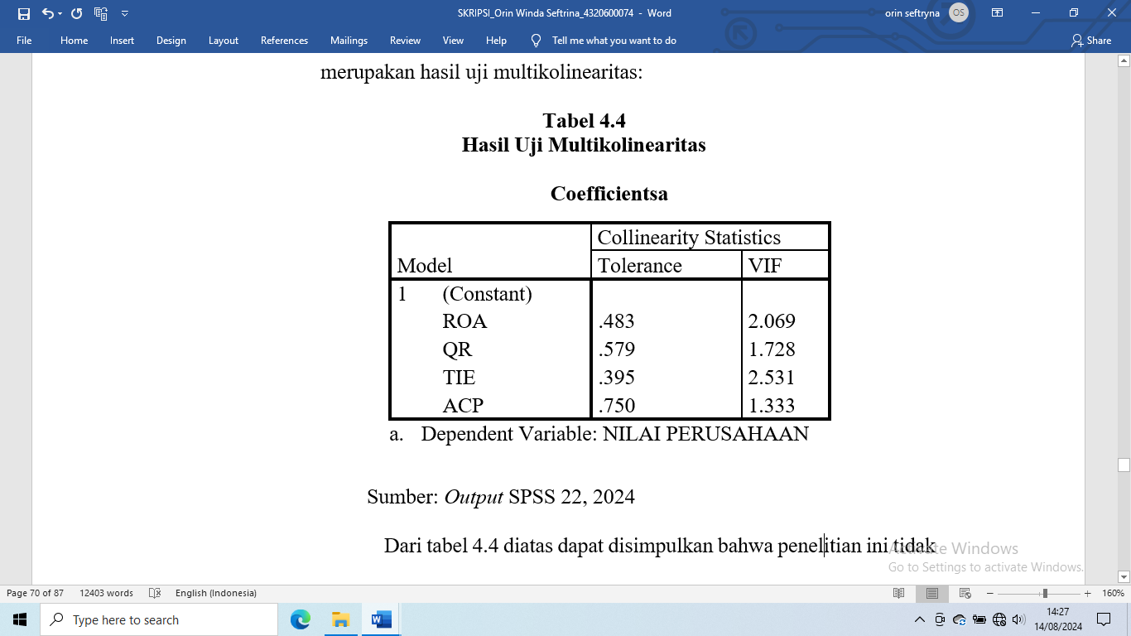

Dari tabel 4.4 diatas menunjukkan bahwa tidak ada kesalahan multikolinearitas dalam penelitian ini. Hal ini dikonfirmasi dengan hasil nilai toleransi yang lebih dari 0,10. Secara khusus, variabel *return on asset* adalah 0,483, *quick ratio* variabel adalah 0,579, variabel times interest earned yang diperoleh adalah 0,395, dan *average collection period* adalah 0,750. Di sisi lain, VIF menunjukkan nilai yang jauh dari 10. Nilai-nilai tersebut terdapat pada variabel *return on asset* (2.069), *quick ratio* (1.728), *times interest earned* (2.531), dan *average collection period* (1.333). Dengan demikian, nilai perolehan menunjukan bahwa penelitian ini dapat terus dilanjutkan.

1. **Uji Autokorelasi**

Tujuan analisis autokorelasi guna mengetahui apakah periode t menunjukkan adanya sisa atau gangguan dari periode t-1..Uji Durbin-Watson (DW) digunakan untuk menilai apakah model regresi menunjukkan tidak adanya hubungan.dilakukan dengan menggunakan kriteria $du <d <d-4$. Hasil uji autokorelasi: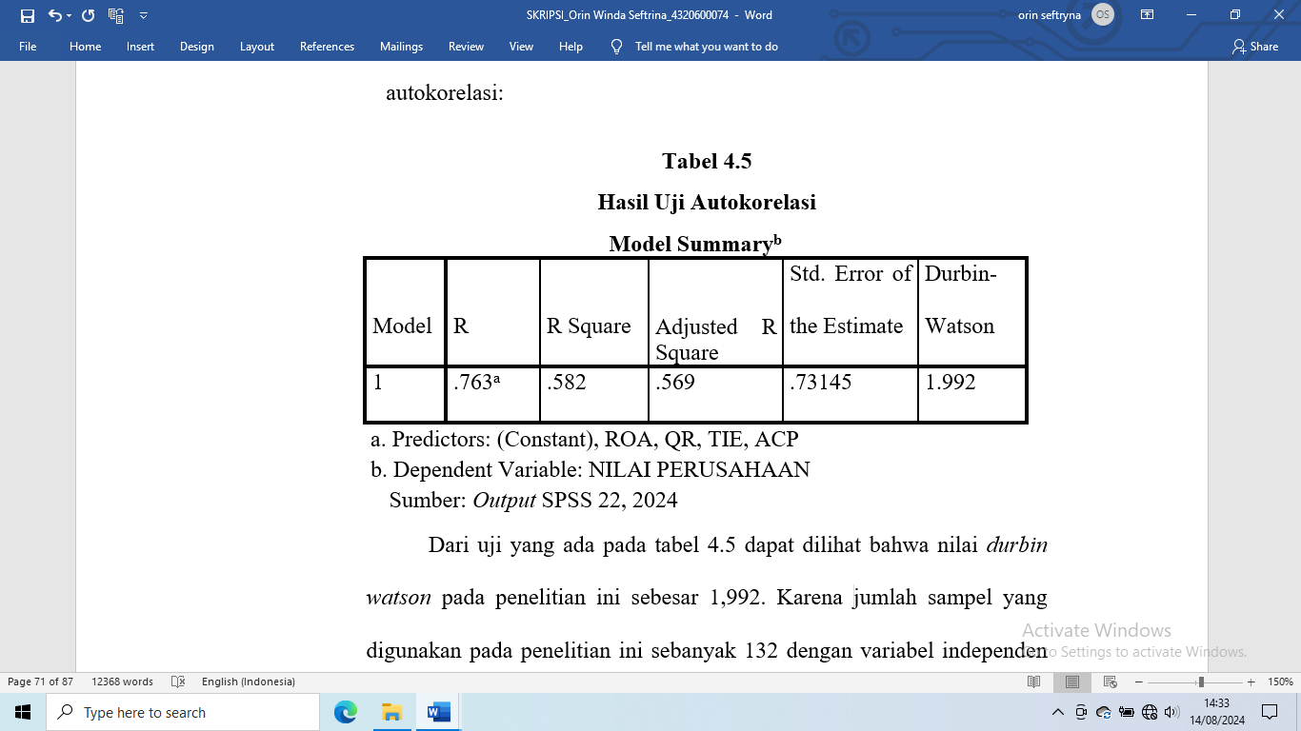

Dari uji Terlihat dari uji pada Tabel 4.5 maka nilai durbin Watson sebesar 1.992. Karena ada 132 ukuran sampel yang diolah dalam penelitian ini dan ada empat variabel independen, nilai du dalam tabel Durbin-Watson adalah 1.978, sedangkan nilai 4-d adalah 2.022. Oleh karena itu, dapat dikonfirmasi bahwa $du < d < 4-du$, atau $1.978 < 1.992 < 2.022$, menunjukkan data dalam penelitian ini tidak menunjukkan autokorelasi.

1. **Heteroskedastisitas**

Tujuan dari uji heteroskedastisitas adalah guna memastikan apakah variasi residu model regresi linier berbeda dari satu observasi ke observasi berikutnya. Jika Anda menerapkan titik-titik yang tersebar dan juga tidak membuat pola di atas sumbu y angka nol, maka model regresi dianggap bersifat homoskedastisitas. Dalam pengamatan terhadap grafik scatterplot dapat dilakukan untuk menentuk jika data sampel mengalami heterokedastistas atau tidak. Hasil uji heteroskedastisitas menggunakan scatterplot ditunjukkan di bawah ini:

|  |
| --- |
|  |

Sumber: *Output* SPSS 22, 2024

**Gambar 4.5**

**Hasil Uji Heteroskedastisitas**

Dari gambar 4.5 diatas dapat dilihat bahwa titik-titik pada gambar tidak membentuk pola dan menyebar diatas sumbu y dan angka 0. Sehingga dapat dikatakan bahwa data sampel penelitian ini tidak mengalami heteroskedastisitas.

1. **Uji Analisis Linear Berganda**

Tujuan-nya adalah untuk memverifikasi apakah terdapat perubahan pada variabel bebas terhadap variabel terikat. Metode ini diterapkan ketika jumlah variabel bebass dalam analisis lebih dari satu. Selain itu, analisis garis regresi berganda bertujuan untuk memahami hubungan antar variabel dan bagaimana variabel bebas tertentu yang signifikan mempengaruhi variabel teriikat.

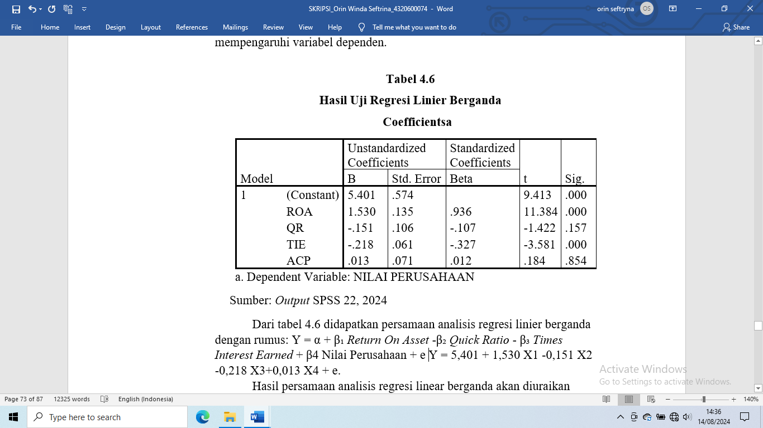

Dari tabel 4.6 didapatkan persamaan analisis regresi linier berganda dengan rumus: $Y = α + β₁ Return On Asset -β₂ Quick Ratio - β₃ Times Interest Earned + β4 Nilai Perusahaan + e Y = 5,401 + 1,530 X1 -0,151 X2 -0,218 X3+0,013 X4 + e.$

Hasil persamaan analisis regresi linear berganda akan diuraikan dibawah ini:

Pada Tabel 4.6, nilai konstan 5.401 menunjukkan bahwa jika variabel *return on assets, quick ratio, times interest earned,* dan *average collection period* semuanya nol (konstan), Nilai Perusahaan akan meningkat sebesar 5.401.

Koefisien *return on asset* adalah 1,530, yang berarti bahwa setiap adanya kenaikan unit pada variabel *return on asset* akan meningkatkan Nilai Perusahaan sebesar 1,530.

Koefisien untuk *quick ratio* adalah -0,151, menunjukkan bahwa setiap kenaikan unit dalam variabel *quick ratio* akan menurunkan Nilai Perusahaan sebesar -0,151.

Koefisien *times interest earned* yang diperoleh adalah -0,218, menunjukkan bahwa setiap unit kenaikan variabel *times interest earned* yang diperoleh akan menurunkan Nilai Perusahaan sebesar -0,218

Koefisien untuk *average collection period* adalah 0,013, yang berarti bahwa setiap kenaikan unit dalam variabel *average collection period* akan menambahkan 0,013 ke variabel Nilai Perusahaan.

1. **Uji Hipotesis**
2. **Uji Kelayakan (Uji F)**

Tujuan Bertujuan untuk mengetahui apakah terdapat efek simultan dari seluruh variabel independen dalam model regresi terhadap dependen. Jika nilai signifikansinya $<$ 0,05, maka model tersebut dianggap longgar; jika nilai $Fhitung < Ftabel$, sebaliknya model dianggap tidak lakah. Ini hasil uji kelayakan model. Berikut hasil uji kelayakan model:

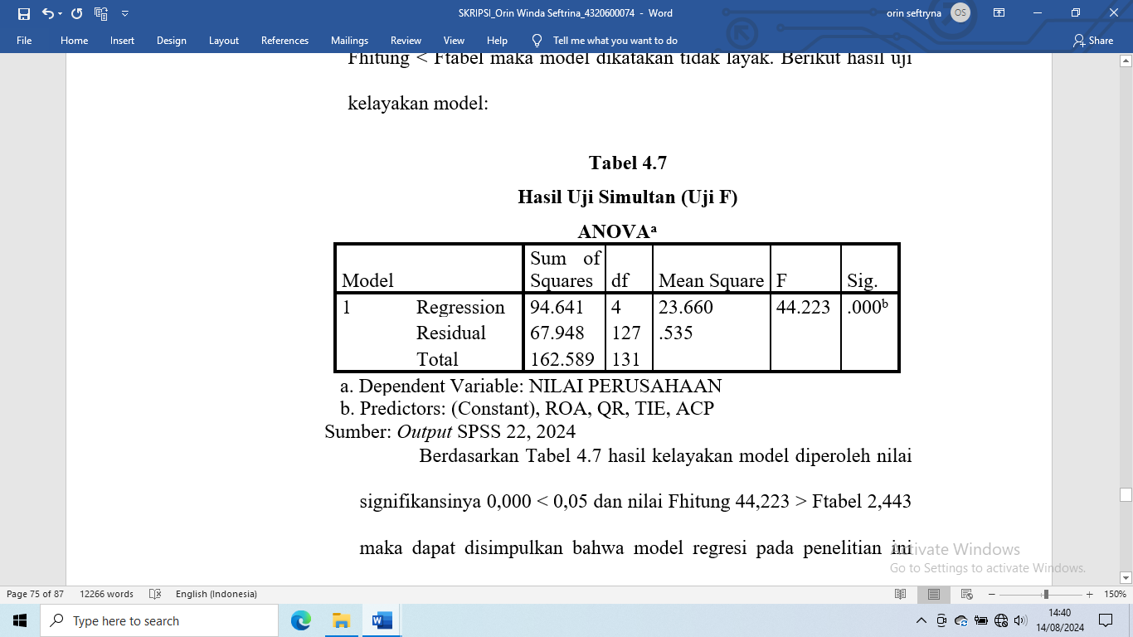

Berdasarkan Tabel 4.7 hasil kelayakan model diperoleh nilai signifikansinya $0,000 < 0,05$ dan nilai $Fhitung 44,223 > Ftabel 2,443$ maka dapat disimpulkan bahwa model regresi pada penelitian ini sudah layak untuk digunakan.

1. **Uji Parsial (Uji t)**

Pengujian bertujuan untuk memperkirakan perbedaan parsial antara variabel independen dan dependen. Dalam uji hipotesis, artinya jika $nilai sig. < 0,05$ atau dengan tingkat signifikansi $df = nK-1$ diperoleh dari nilai ttabel, maka bandingkan nilai ttabel dengan nilai thitung. Berikut hasil uji signifikansi (uji t):

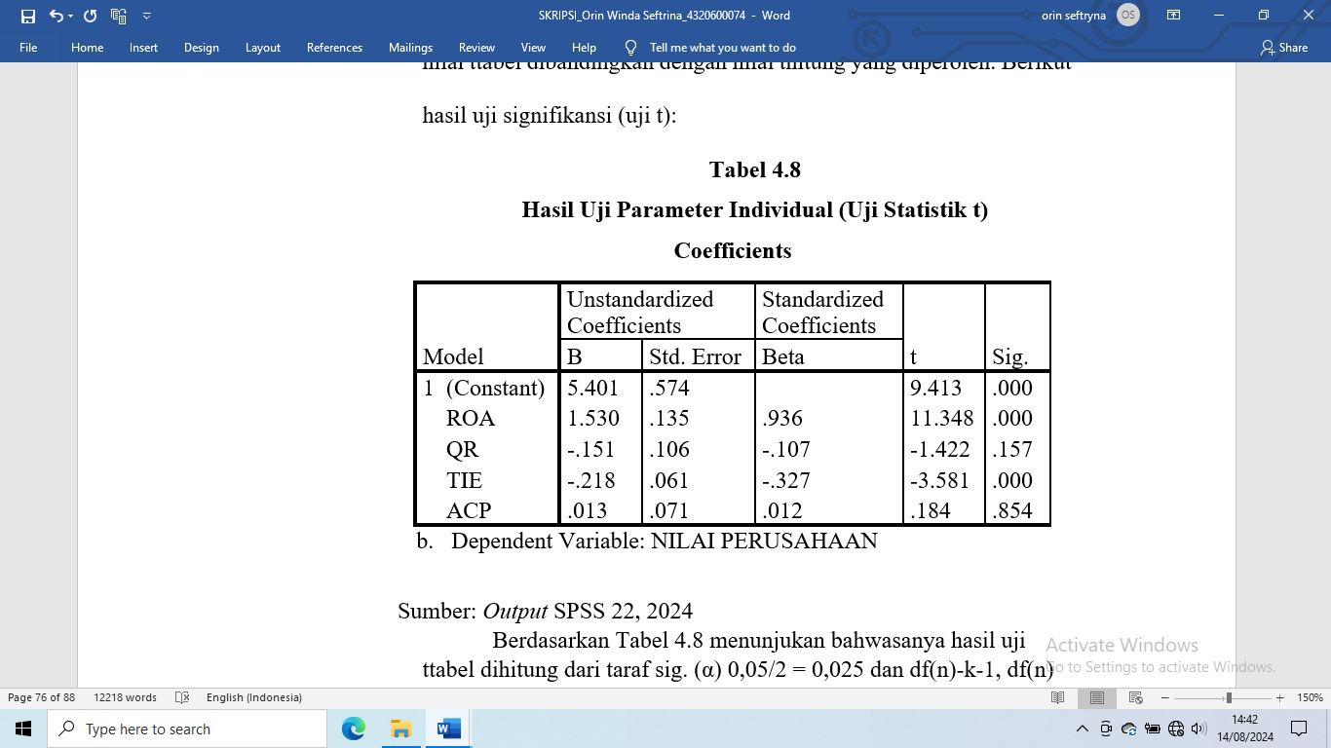

Berdasarkan Tabel 4.8 menunjukan bahwasanya hasil uji ttabel dihitung dari taraf $sig. (α) 0,05/2 = 0,025$ dan $df(n)-k-1, df(n)$ adalah jumlah data, k adalah jumlah variabel independen berarti $132-4-1 = 127$, jadi nilai $t tabel 127 = 1,979$. Pada tabel 4.8 menunjukan hasil uji t pada penelitian ini,dibawah ini akan diuraikan sebagai berikut:

1. *Return on asset variable* menghasilkan nilai $thitung 11,348 > t-table 1,979$ ke arah positif. Dengan nilai signifikansi $0,000< 0,025,$ hal ini mengkonfirmasi pengaruh positif sekaligus signifikan dari variabel laba atas aset terhadap nilai perusahaan.
2. Variabel *quick ratio* menghasilkan $nilai thitung -1,422< nilai t-table 1,979$ dalam arah negatif. Nilai signifikansi $0,057 >0,025$, menunjukkan bahwa variabel *quick ratio*t tidak berpengaruh signifikan.
3. Variabel *times interest earned*, dengan nilai $thitung -3,581, < nilai t-table 1,979$ dalam arah negatif. Nilai signifikansi $0,000< 0,025$, mengkonfirmasi pengaruh negatif sekaligus signifikan terhadap nilai perusahaan.
4. Variabel *average collection period*, menghasilkan nilai $thitung 0,184, < nilai t-table 1,979$ dalam arah positif. Dengan nilai signifikansi $0,854 > 0,025$, hal ini menunjukkan bahwa *average collection period* tidak berpengaruh signifikan terhadap nilai perusahaan.

**c. Uji Determinasi (R2)**

Tujuan dari koefisien determinasi (R2) adalah untuk mengidentifikasi seluruh variabel independen signifikan yang dapat digunakan untuk menghubungkan variabel dengan variabel dependen dengan cara yang saling eksklusif. Hal ini juga dapat digunakan sebagai metode pengujian terhadap variabel dependen untuk menentukan jumlah model yang digunakan. Untuk memahami efek ini, seseorang dapat memeriksa nilai R-Square yang Disesuaikan yang ditunjukkan dalam tabel ringkasan model dengan perbandingan antara 0 dan 1*.* Berikut ini hasil dari uji koefisien determinasi:

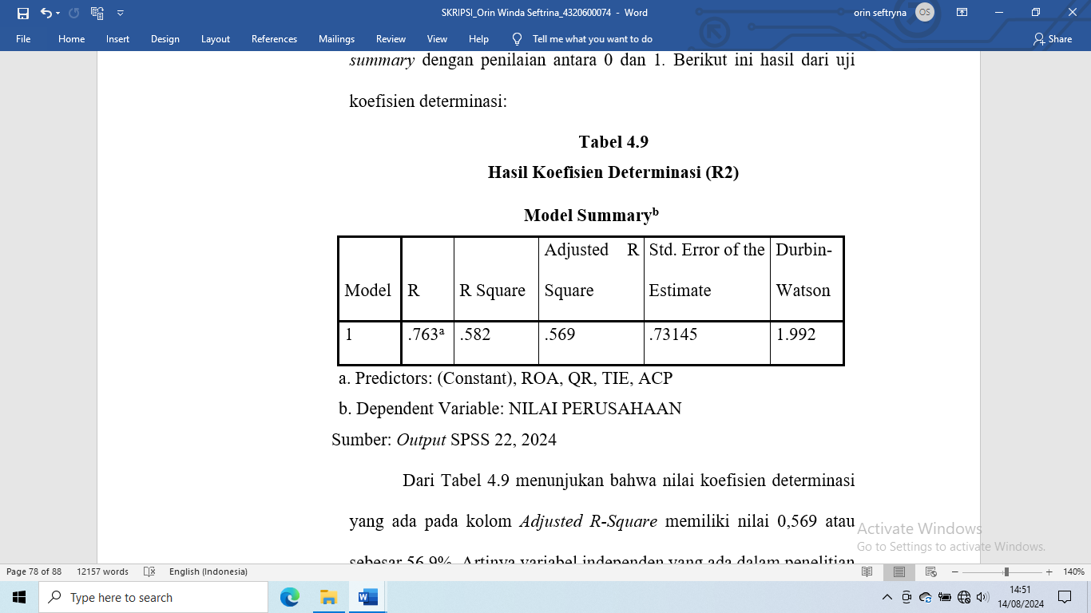

Dari Menurut Tabel 4.9, koefisien determinasi pada Adjusted R-Square bernilai 0,569, atau sekitar 56,9%. Variabel independen dalam penelitian ini; *return on asset, quick ratio, times interest earned,* dan *average collection period*. Variabel-variabel tersebut berdampak pada variabel nilai perusahaan sekitar 56,9%. Selanjutnya sisanya yang sebidang 43,1% bisa dipengaruhi oleh variabel lain. Menurut penulis, variabel ini dapat mempengaruhi perusahaan nilai perusahaan, seperti ukurannya, struktur modalnya, dan deviden kebijakannya

Berdasarkan hasil analisis data yang dijelaskan diatas, berikut ini ialah pembahasan untuk memberikan penjelasan dan interpretasi terhadap hasil penelitian untuk memberikan solusi dalam penelitian berdasarkan hasil analisis data diatas:

## **C. Pembahasan**

Berdasarkan hasil analisis data yang dijelaskan diatas, berikut ini ialah pembahasan untuk memberikan penjelasan dan interpretasi terhadap hasil penelitian untuk memberikan solusi dalam penelitian berdasarkan hasil analisis data diatas:

1. **Pengaruh *Return On Asset* Terhadap Nilai Perusahaan**

Hipotesis awal dalam penelitian ini adalah *return on asset* berpengaruh positif terhadap nilai perusahaan. Pengujian yang dilakukan dalam uji t pada variabel *return on asset* memiliki nilai nitai thitung sejumlah 11,348 > ttabel 1,979. Pada nilai signifikansinya sebesar 0,000 < 0,025. Hal ini menunjukan bahwa hipotesis pertama (H1) diterima, sehingga variabel *return on asset* berpengaruh positif terhadap nilai perusahaan. Yang artinya, tingkat kenaikan nilai *return on asset* maka akan sejalan dengan tingkat kenaikan nilai perusahaan.

*Return on asset* merupakan kemampuan perusahaan yang diperoleh dari laba bersih dari seluruh total aset dan dapat mengukur kemampuan manajemen perusahaan dalam menjalankan aktivitas perusahaan untuk memaksimalkan laba perusahaan (Muharamah & Hakim, 2021). Dalam *Singnaling Theory* oleh Hermawan & Goh (2019:9) Jika data yang dikeluarkan organisasi itu berharga, Oleh karena itu, pasar diperkirakan akan merespons jika laba atas aset perusahaan kuat, dan pemangku kepentingan yang mencakup pemasok, investor, dan kreditor akan dapat menentukan jumlah keuntungan yang dapat dihasilkan oleh bisnis. *Return on asset* yang tinggi juga menunjukkan pertumbuhan masa depan yang menjanjikan untuk menarik investor dan menaikkan harga saham, yang keduanya dapat berdampak pada tingkat kuatnya nilai perusahaan. (Ali et al, 2021).

Hasil penelitian ini sejalan dengan penelitian yang dilakukan oleh Zuriah (2021) yang menghasilkan bahwa return on asset memiliki pengaruh yang signifikan dan positif terhadap nilai perusahaan. Berbeda dengan Muharramah & Hakim (2021) yang menyatakan *return on asset* tidak berpengaruh terhadap nilai perusahaan.

1. **Pengaruh *Quick Ratio* Terhadap Nilai Perusahaan**

Hipotesis awal dalam penelitian ini adalah *quick ratio* berpengaruh positif terhadap nilai perusahaan. Pengujian yang dilakukan dalam uji t pada variabel *quick ratio* memiliki nilai thitung sejumlah -1,422 < ttabel 1,979. Pada nilai signifikansinya sebesar 0,157 > 0,025. Hal ini menunjukan bahwa hipotesis kedua (H2) ditolak, yaitu variabel *quick ratio* tidak berpengaruh terhadap nilai perusahaan. Yang artinya, tingkat tinggi rendahnya nilai *quick ratio* tidak dapat mempengaruhi tingkat nilai perusahaan.

Dalam *Signaling Theory* oleh Amaliyah & Herwiyanti (2020) menjelaskan terkait penyampaian informasi yang dilakukan perusahaan dalam bentuk laporan keuangan berisikan sejumlah sumber daya yang dimiliki perusahaan. Rasio cepat digunakan untuk menilai kemampuan perusahaan dalam memenuhi kewajibannya tanpa bergantung pada persediaan dengan cara membandingkan aset lancar (selain persediaan) dengan kewajiban lancarnya. (Nauli et al, 2021). Namun pada kenyataannya, tinggi rendahnya nilai likuiditas tidak mampu mempengaruhi besarnya nilai perusahaan.

Ramadhanty & Sukmaningrum (2020) menjelaskan saat mengambil keputusan di pasar saham, investor sebenarnya tidak mempertimbangkan pro dan kontra dari likuiditas. Mengingat *quick ratio* yang memiliki beberapa keterbatasan dan kelemahan seperti nilai rasio yang tinggi belum tentu aman saat dihadapkan oleh utang dalam jumlah yng cukup besar dengan jangka waktu pembayaran yang pendek (Devi & Rimawan, 2022).

Hasil penelitian ini sejalan dengan penelitian yang dilakukan oleh Ramadhanty & Sukmaningrum (2020) yang menghasilkan *quick ratio* tidak memiliki pengaruh nilai perusahaan. Berbeda dengan Nauli et al (2021) yang menyatakan *quick ratio* berpengaruh positif terhadap nilai perusahaan.

1. **Pengaruh *Times Interest Earned* Terhadap Nilai Perusahaan**

Hipotesis awal dalam penelitian ini adalah *times interest earned* berpengaruh positif terhadap nilai perusahaan. Pengujian dalam uji t pada variabel *times interest earned* memiliki nilai thitung sejumlah -3,581 < ttabel 1,979. Pada nilai signifikansinya sebesar 0,000 < 0,025. Hal ini menunjukan bahwa hipotesis ketiga (H3) ditolak, sehingga variabel *times interest earned*  berpengaruh negatif terhadap nilai perusahaan. Artinya, tingkat kenaikan nilai *times interest earned* maka akan berbanding terbalik dengan tingkat nilai perusahaan.

*Times interest earned* yang tinggi menunjukkan bahwa beban utang yang besar dipandang sebagai indikasi peringatan oleh investor (Arpan & Odjan, 2020). Dalam *Singnaling Theory* oleh Hermawan & Goh (2019:9) Perusahaan akan kesulitan melunasi utangnya jika informasi yang dipublikasikannya mencerminkan nilai-nilai negatif, seperti penggunaan utang yang berlebihan. Alhasil bisnis dengan utang tinggi juga berisiko bangkrut. (Frederick & Sudirgo, 2023). Akibatnya, investor lebih cenderung menaruh uangnya pada bisnis yang struktur modalnya ideal, yaitu bisnis yang dapat menyeimbangkan modalnya sendiri dan jumlah utang (Ramdhonah et al., 2019).

Hasil penelitian ini sejalan dengan penelitian yang dilakukan oleh Arpan & Odjan (2020) yang menghasilkan *times interest earned* berpengaruh negatif terhadap nilai perusahaan. Berbeda dengan Jesica & Rasyid (2021) yang menyatakan *times interest earned* berpengaruh positif terhadap nilai perusahaan*.*

1. **Pengaruh *Average Collection Period* Terhadap Nilai Perusahaan**

Hipotesis awal dalam penelitian ini adalah *average collection period* berpengaruh positif terhadap nilai perusahaan. Pengujian dalam uji t pada variabel *average collection period* memiliki nitai thitung sejumlah 0,184 < ttabel 1,979*.* Pada nilai signifikansinya sebesar 0,854 > 0,025. Hal ini menunjukan bahwa hipotesis keempat (H4) ditolak, sehingga variabel *average collection period* tidak berpengaruh terhadap nilai perusahaan*.* Yang artinya, tingkat tinggi rendahnya nilai *average collection period* tidak dapat mempengaruhi tingkat nilai perusahaan

Pada dasarnya, rata-rata umur perputaran piutang atau *average collection period* sangatlah penting bagi perusahaan perlu diketahui bahwa perusahaan dapat memulihkan lebih banyak piutang jika semakin besar perputaran piutangnya. (Azizah & Hwihanus, 2024). Warseno et al (2022) Untuk mengurangi piutang tak tertagih dan menjaga arus kas tetap stabil, perputaran piutang adalah rasio yang mengukur berapa lama waktu yang dibutuhkan untuk menagih piutang dalam jangka waktu tertentu. Dalam *Signaling Theory* oleh Amaliyah & Herwiyanti (2020) Sinyal tersebut datang dalam bentuk rincian upaya perusahaan dalam menjalankan arahan manajemen.

Penjualan kredit perusahaan juga rendah, sehingga menurunkan penjualan dan menurunkan profitabilitas. Jumlah perputaran piutang terlalu rendah dan memerlukan waktu yang lama untuk dapat diperoleh kembali secara tunai. Syarat pembayaran piutang juga mempunyai peran; syarat pembayaran yang lunak mungkin menyebabkan volume piutang lebih tinggi namun perputaran piutang lebih kecil, dan sebaliknya. Oleh karena itu, nilai perusahaan tidak terpengaruh secara signifikan oleh perputaran piutang. (Nursalim et al, 2021).

Hasil penelitian ini sejalan dengan penelitian yang dilakukan oleh Nursalim et al (2021) yang menghasilkan bahwa *average collection period*  tidak memiliki pengaruh yang signifikan terhadap nilai perusahaan. Berbeda dengan Warseno et al (2022) dan Azizah & Hwihanus (2024) menyatakan average collection period berpengaruh positif terhadap nilai perusahaan.

# **BAB 5 KESIMPULAN DAN SARAN**

# **Kesimpulan**

Berdasarkan temuan, dan investigasi mengenai dampak *return on aset, quick ratio, times interest earned* dan *average collection period* terhadap nilai perusahaan, dapat disimpulkan:

* 1. *Return on Assets* (ROA) secara positif serta signifikan mempengaruhi Nilai Perusahaan. ROA yang tinggi menunjukkan prospek yang menjanjikan, mendorong respon investor yang positif dan potensi kenaikan harga saham, sehingga kemudian berpotensi menaikan nilai perusahaan.
  2. *Quick Ratio* (QR) menunjukkan dampak negatif tetapi tidak adanya pengaruh signifikan pada Nilai Perusahaan. Investor tidak begitu memperhatikan tingkat likuiditas perusahaan.
  3. *Times Interest Earned* (TIE) secara negatif serta signifikan mempengaruhi Nilai Perusahaan. Jika perusahean tingkat utang yang tinggi menghadapi risiko kebangkrutan, sehingga investor lebih mencari perusahaan pada struktur modal yang optimal.
  4. *Average Collection Period* (ACP) menunjukkan dampak positif namun kurang berpengaruh terhadap Nilai Perusahaan. Perputaran piutang yang lambat menunda arus kas dan mengurangi profitabilitas. Ketentuan pembayaran piutang juga berperan: persyaratan yang lunak meningkatkan jumlah piutang namun menurunkan efisiensi perputaran, sedangkan persyaratan yang ketat menurunkan jumlah piutang namun meningkatkan efisiensi perputaran.

# **Saran**

* + 1. dapat berpengaruh terhadap Nilai Perusahaan. Sehingga perusahaan yang memiliki nilai $return on asset$ yang tinggi diharapkan perusahaan dapat terus memaksimalkan penggunaan dari seluruh total asset yang dimiliki untuk menghasilkan laba sehingga tingkat profitabilitas yang mampu mencerminkan nilai perusahaan dianggap baik.
    2. *Quick ratio* dan *average collection period* tidak adanya pengaruh terhadap Nilai Perusahaan. Meski demikian, perusahaan tidak boleh mengabaikan nilai *quick ratio* dan tetap bertanggung jawab atas utang jangka pendek perusahaan sehingga nilai rasio-nya masih dalam batas wajar. Begitu juga dengan *average collection period*, jika perusahaan kurang memperhatikan umur perputaran piutang-nya maka bisa saja berpotensi terjadinya piutang tak tertagih.
    3. $Times Interest Earned$ berpengaruh negatif terhadap nilai perusahaan. Dengan demikian perusahaan harus mampu memperhatikan hutang jangka panjang pada tingkat yang optimal agar rasio hutang jangka panjangnya masih dalam batas wajar. Sehingga tidak akan menimbulkan sinyal negatif bagi investor.
    4. Untuk perusahaan yang termasuk kedalam sektor *consumer non-cyclicals* diharkan perusahaan dapat menyampaikan informasi terkait laporan keuangan secraa tepat waktu pada *website* IDX.com yang nantinya akan digunakan oleh investor maupun pihak lain dalam menganalisis. Dan mempermudah Bagi penelitian selanjutnya agar dapat memeperbanyak jumlah sampel pada penelitian selanjutnya.
    5. Untuk peneliti selanjutnya Sebaiknya menggunakan proksi lain dalam penelitiannya untuk melihat seberapa efektif nilai perusahaan perusahaan sector *consumer non-cyclicals* contohnya seperti variabel ukuran perusahaan, umur perusahaan, risiko perusahaan, kebijakan deviden atau struktur modal sehingga dapat membandingkan hasilnya dengan penelian ini. Kemudian dapat memperluas objek penelitian ataupun menambahkan jumlah peiode penelitian.